 | Министерство науки и высшего образования Российской Федерации  Федеральное государственное бюджетное образовательное учреждение  высшего образования  «Московский государственный технический университет  имени Н.Э. Баумана  (национальный исследовательский университет)»  (МГТУ им. Н.Э. Баумана)

ФАКУЛЬТЕТ Информатика и системы управления

КАФЕДРА Компьютерные системы и сети (ИУ6)

НАПРАВЛЕНИЕ ПОДГОТОВКИ 09.03.01 Информатика и вычислительная техника

Отчет

по лабораторной работе № 8

Название: Golang & PostgreSQL

Дисциплина: Языки интернет программирования

Студент | ИУ6-32Б |  |  | Заушников Л.И.
 | (Группа) |  | (Подпись, дата) | (И.О. Фамилия)
Преподаватель |  |  |  | В.Д. Шульман
 |  |  | (Подпись, дата) | (И.О. Фамилия)

Москва, 2024

Цель работы — получить первичные навыки в организации долгосрочного хранения данных с использованием PostgreSQL и Golang.
Ход работы
- Было произведено ознакомление с материалами для подготовки перед выполнением лабораторной работы
- Был сделан форк репозитория в GitHub (рисунок 1), копия была склонирована локально, была создана от мастера ветка dev и было произведено переключение на неё
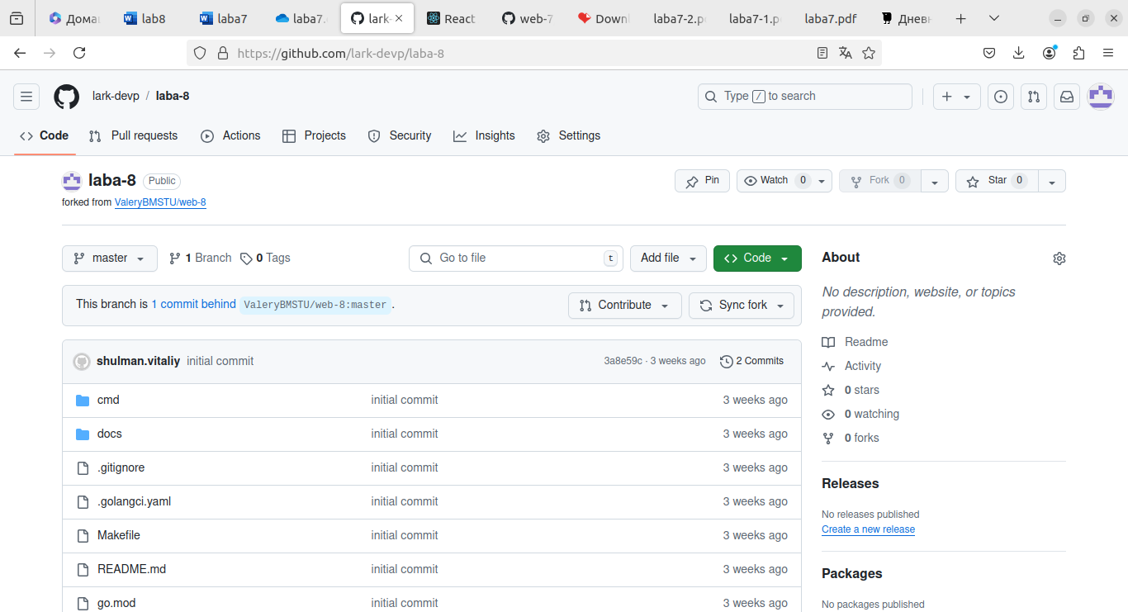Рисунок 1 - Форкнутый репозиторий
Далее были обновлены и протестированы 3 сервиса, все коды были проверены линтами.
Сервис hello
package main

import (
"database/sql"
"encoding/json"
"flag"
"fmt"
"log"
"net/http"

_ "github.com/lib/pq"
)

const (
host = "localhost"
port = 5432
user = "lark_dev"
password = "Annapetrovna2005"
dbname = "hello"
)

type Handlers struct {
dbProvider DatabaseProvider
}

type DatabaseProvider struct {
db *sql.DB
}

// Обработчики HTTP-запросов
func (h *Handlers) GetHello(w http.ResponseWriter, r *http.Request) {
msg, err := h.dbProvider.SelectHello()
if err != nil {
w.WriteHeader(http.StatusInternalServerError)
w.Write([]byte(err.Error()))
}

w.WriteHeader(http.StatusOK)
w.Write([]byte(msg))
}
func (h *Handlers) PostHello(w http.ResponseWriter, r *http.Request) {
input := struct {
Msg string `json:"msg"`
}{}

decoder := json.NewDecoder(r.Body)
err := decoder.Decode(&input)
if err != nil {
if err != nil {
w.WriteHeader(http.StatusBadRequest)
w.Write([]byte(err.Error()))
}
}

err = h.dbProvider.InsertHello(input.Msg)
if err != nil {
w.WriteHeader(http.StatusInternalServerError)
w.Write([]byte(err.Error()))
}

w.WriteHeader(http.StatusCreated)
}

// Методы для работы с базой данных
func (dp *DatabaseProvider) SelectHello() (string, error) {
var msg string

// Получаем одно сообщение из таблицы hello, отсортированной в случайном порядке
row := dp.db.QueryRow("SELECT message FROM hello ORDER BY RANDOM() LIMIT 1")
err := row.Scan(&msg)
if err != nil {
return "", err
}

return msg, nil
}
func (dp *DatabaseProvider) InsertHello(msg string) error {
_, err := dp.db.Exec("INSERT INTO hello (message) VALUES ($1)", msg)
if err != nil {
return err
}

return nil
}

func main() {
// Считываем аргументы командной строки
address := flag.String("address", "127.0.0.1:8081", "адрес для запуска сервера")
flag.Parse()

// Формирование строки подключения для postgres
psqlInfo := fmt.Sprintf("host=%s port=%d user=%s "+
"password=%s dbname=%s sslmode=disable",
host, port, user, password, dbname)

// Создание соединения с сервером postgres
db, err := sql.Open("postgres", psqlInfo)
if err != nil {
log.Fatal(err)
}
defer db.Close()

// Создаем провайдер для БД с набором методов
dp := DatabaseProvider{db: db}
// Создаем экземпляр структуры с набором обработчиков
h := Handlers{dbProvider: dp}

// Регистрируем обработчики
http.HandleFunc("/get", h.GetHello)
http.HandleFunc("/post", h.PostHello)

// Запускаем веб-сервер на указанном адресе
err = http.ListenAndServe(*address, nil)
if err != nil {
log.Fatal(err)
}
}
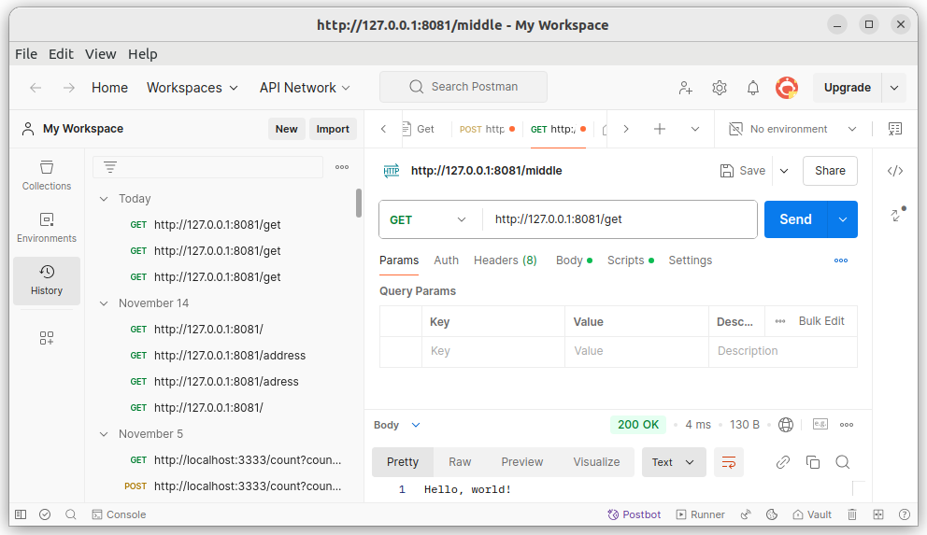Рисунок 2 - Тестирование сервиса hello

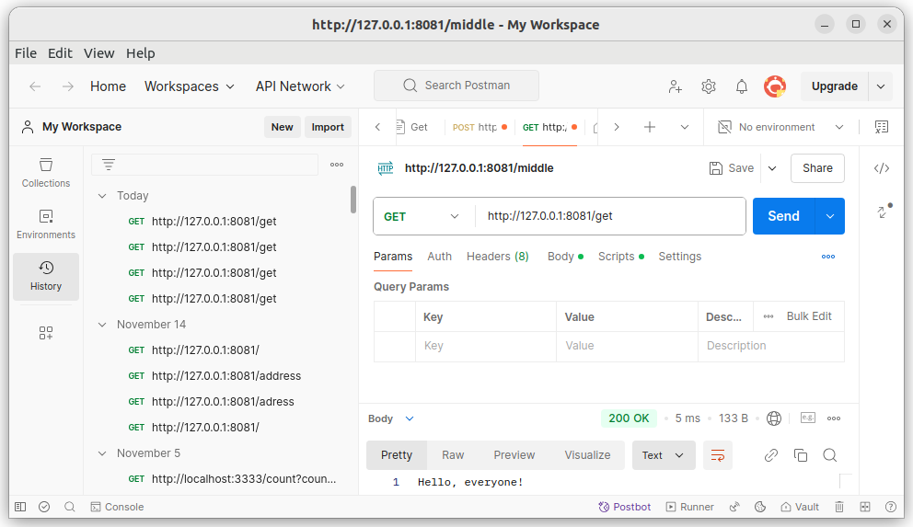Рисунок 3 - Тестирование сервиса hello

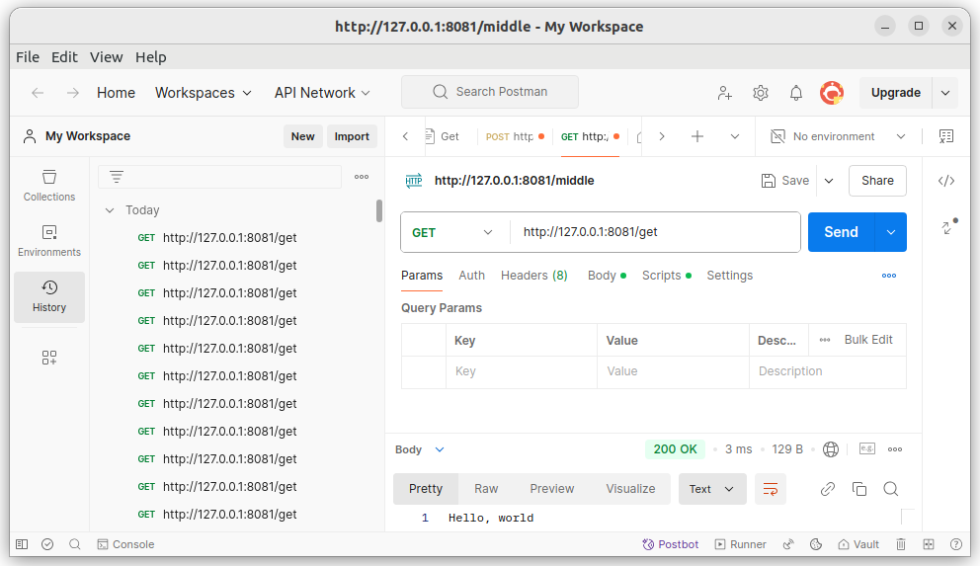Рисунок 4 - Тестирование сервиса hello

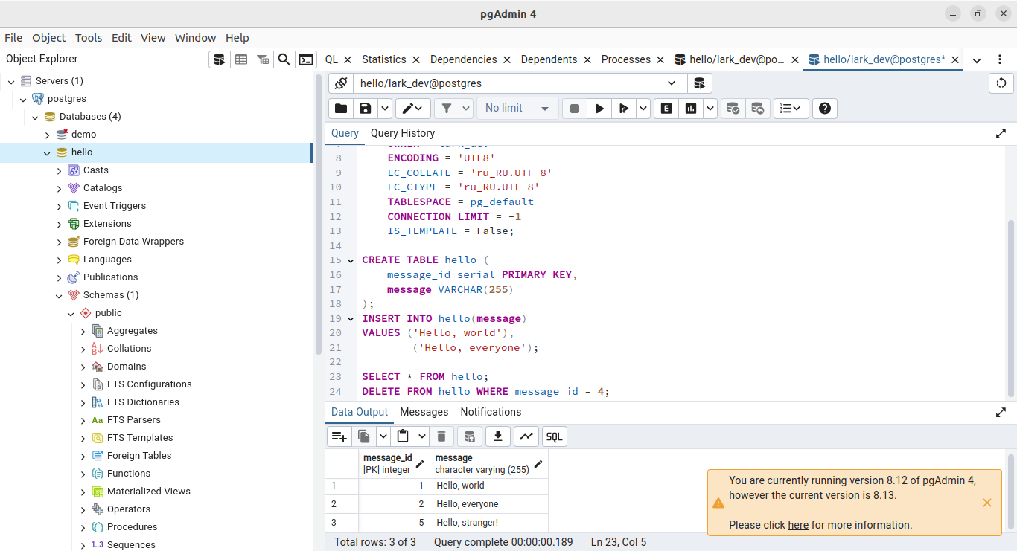
Рисунок 5 - Тестирование сервиса hello

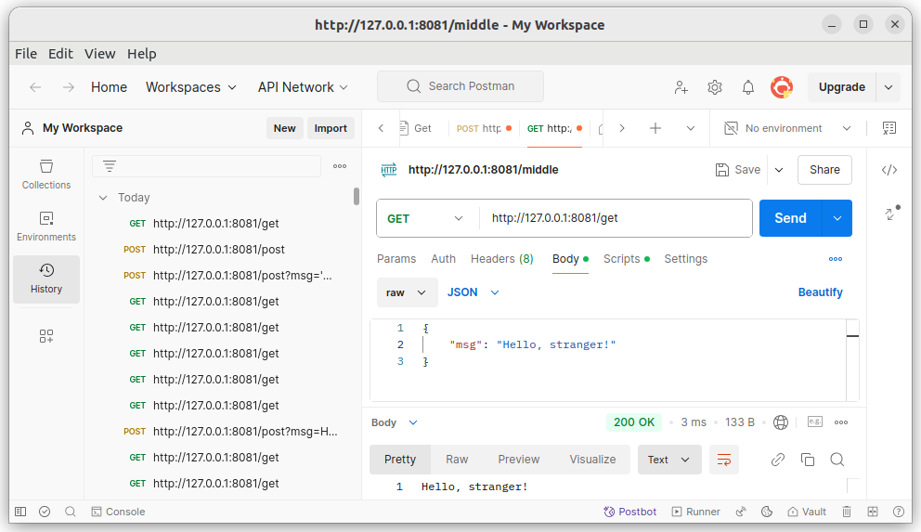Рисунок 6 - Тестирование сервиса hello

Сервис query
package main

import (
"database/sql"
"encoding/json"
"fmt"
"log"
"net/http"

_ "github.com/lib/pq" // подключение пакета для работы с PostgreSQL
)

// Константы для подключения к базе данных
const (
dbHost = "localhost"
dbPort = 5432
dbUser = "lark_dev"
dbPassword = "Annapetrovna2005"
dbName = "query"
)

// User представляет пользователя в системе
type User struct {
ID int `json:"id"`
Name string `json:"name"`
}

// DatabaseProvider содержит соединение с базой данных
type DatabaseProvider struct {
db *sql.DB
}

// NewDatabaseProvider создает новый экземпляр DatabaseProvider
func NewDatabaseProvider() (*DatabaseProvider, error) {
// Формируем строку подключения
connStr := fmt.Sprintf("host=%s port=%d user=%s password=%s dbname=%s sslmode=disable",
dbHost, dbPort, dbUser, dbPassword, dbName) // sslmode будет проверять подлинность сервера, проверяя цепочку доверия до корневого сертификата,

db, err := sql.Open("postgres", connStr)
if err != nil {
return nil, err
}

// Проверяем подключение
if err := db.Ping(); err != nil {
return nil, err
}

return &DatabaseProvider{db: db}, nil
}

// InsertUser добавляет нового пользователя в базу данных
func (dp *DatabaseProvider) InsertUser(name string) (int, error) {
var id int
err := dp.db.QueryRow("INSERT INTO users(name) VALUES($1) RETURNING id", name).Scan(&id)
if err != nil {
return 0, err
}
return id, nil
}

// GetUser извлекает пользователя из базы данных по ID
func (dp *DatabaseProvider) GetUser(id int) (User, error) {
var user User
err := dp.db.QueryRow("SELECT id, name FROM users WHERE id = $1", id).Scan(&user.ID, &user.Name)
if err != nil {
return User{}, err
}
return user, nil
}

// addUserHandler обрабатывает добавление пользователя
func (dp *DatabaseProvider) addUserHandler(w http.ResponseWriter, r *http.Request) {
if r.Method != http.MethodPost {
http.Error(w, "Метод не разрешен", http.StatusMethodNotAllowed)
return
}

var user User
err := json.NewDecoder(r.Body).Decode(&user)
if err != nil {
http.Error(w, "Не удалось прочитать тело запроса", http.StatusBadRequest)
return
}

id, err := dp.InsertUser(user.Name)
if err != nil {
http.Error(w, "Не удалось добавить пользователя", http.StatusInternalServerError)
return
}

w.WriteHeader(http.StatusCreated)
fmt.Fprintf(w, "Создан пользователь с ID: %d", id)
}

// getUserHandler обрабатывает извлечение пользователя по ID
func (dp *DatabaseProvider) getUserHandler(w http.ResponseWriter, r *http.Request) {
if r.Method != http.MethodGet {
http.Error(w, "Метод не разрешен", http.StatusMethodNotAllowed)
return
}
idStr := r.URL.Query().Get("id")
if idStr == "" {
http.Error(w, "Отсутствует ID пользователя", http.StatusBadRequest)
return
}

var id int
_, err := fmt.Sscanf(idStr, "%d", &id) //Функция fmt.Sscanf() в языке Go сканирует указанную строку и сохраняет последовательные значения, разделенные пробелами, в последовательные аргументы, как определено форматом.
if err != nil {
http.Error(w, "Некорректный формат ID", http.StatusBadRequest)
return
}

user, err := dp.GetUser(id)
if err != nil {
http.Error(w, "Пользователь не найден", http.StatusNotFound)
return
}

w.Header().Set("Content-Type", "application/json")
json.NewEncoder(w).Encode(user)
}

func main() {
// Подключение к базе данных
dbProvider, err := NewDatabaseProvider()
if err != nil {
log.Fatalf("Ошибка подключения к БД: %v", err) //используется для записи сообщений об ошибках в резервный журнал и завершения работы программы.
}
defer dbProvider.db.Close()

// Регистрация обработчиков
http.HandleFunc("/api/user/post", dbProvider.addUserHandler)
http.HandleFunc("/api/user/get", dbProvider.getUserHandler)

// Запуск сервера

log.Println("Сервер запущен на порту 9000...")
err = http.ListenAndServe(":9000", nil)
if err != nil {
log.Fatalf("Ошибка запуска сервера: %v", err)
}
}
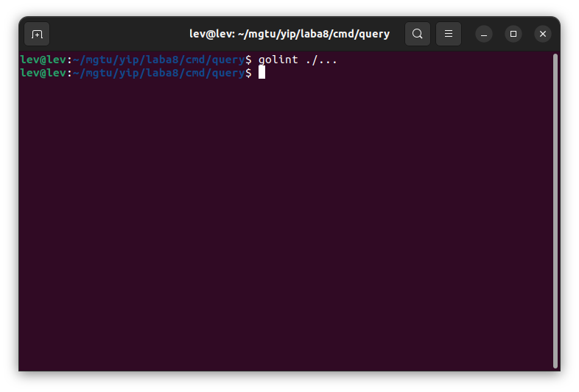Рисунок 7 - Проверка кода сервиса query линтами
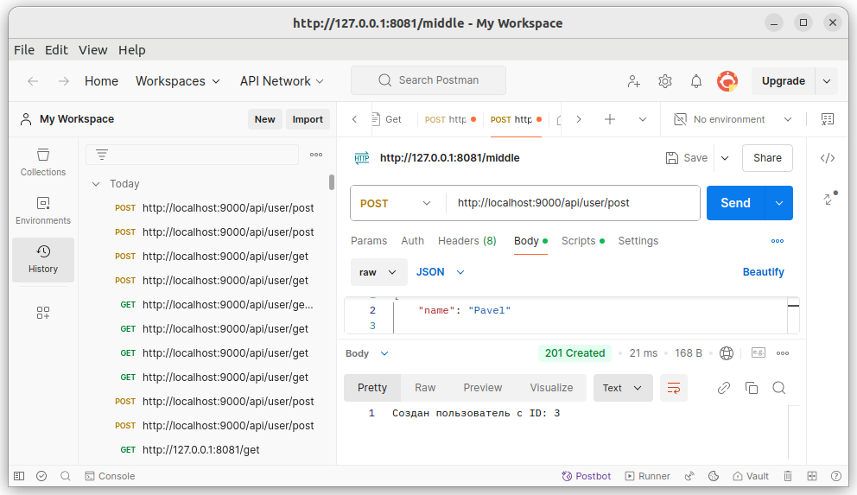Рисунок 8 - Тестирование сервиса query

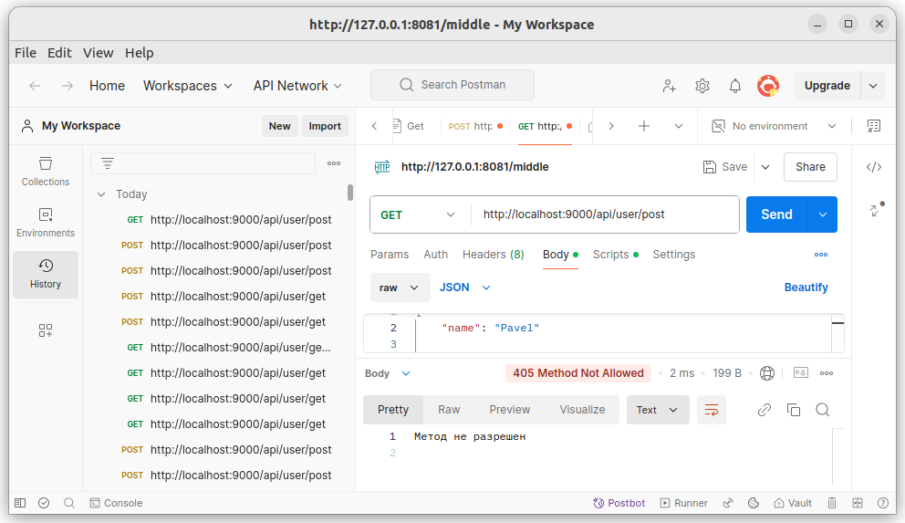Рисунок 9 - Тестирование сервиса query
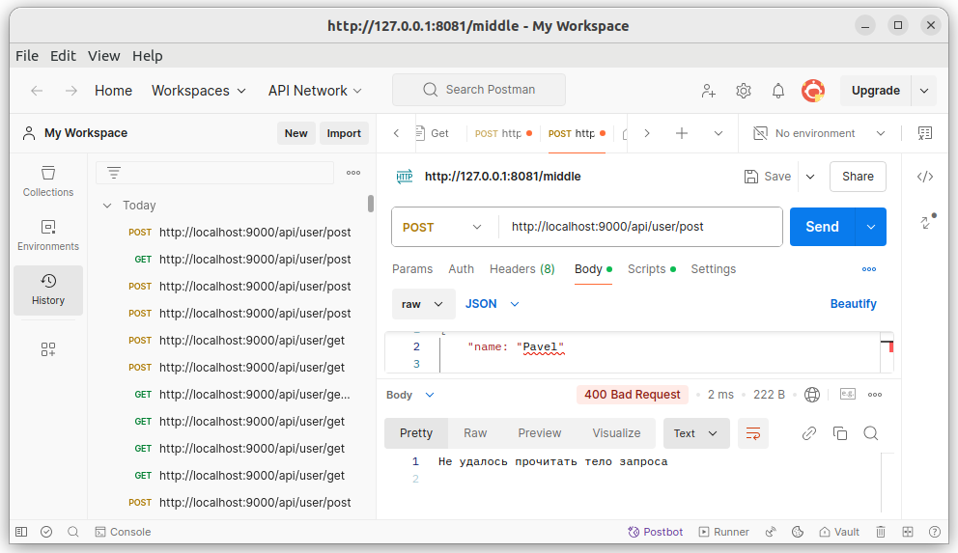Рисунок 10 - Тестирование сервиса query

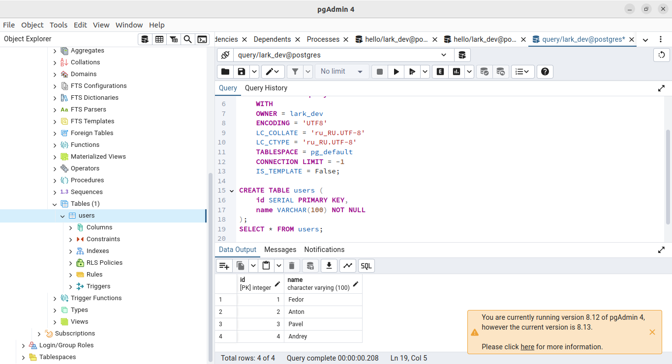Рисунок 11 - Тестирование сервиса query

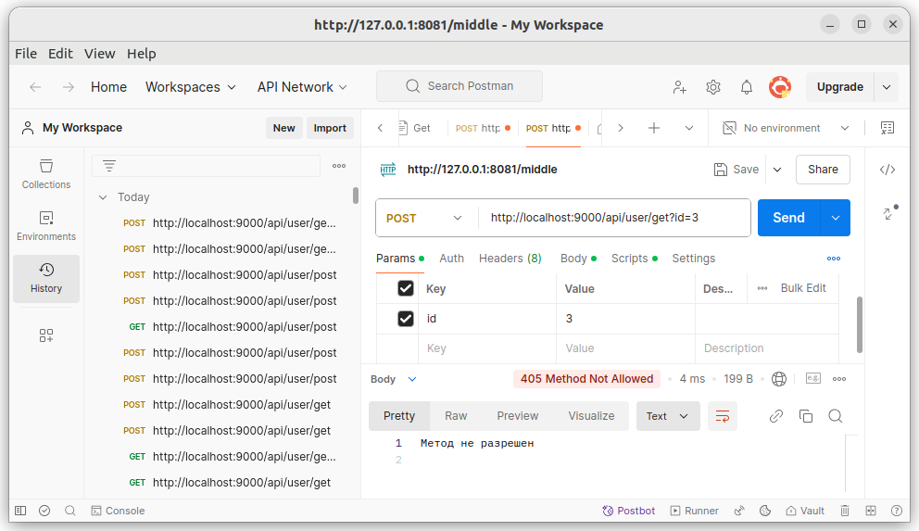
Рисунок 12 - Тестирование сервиса query
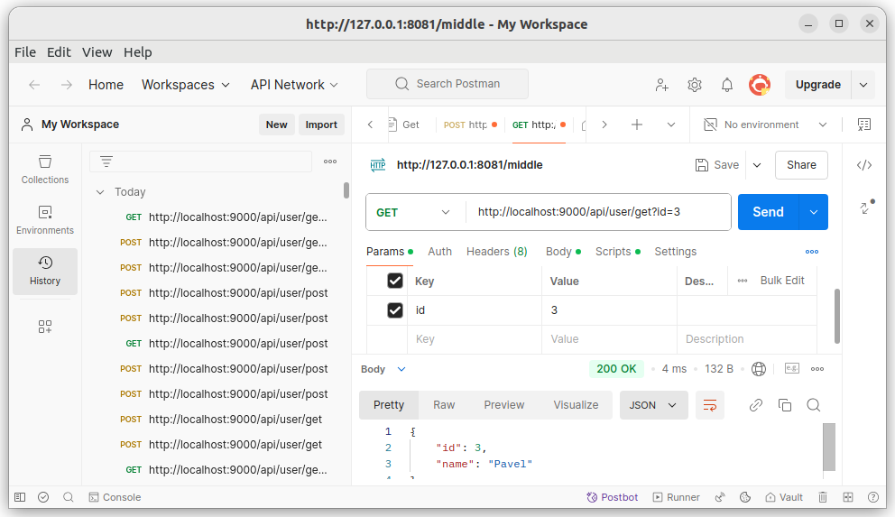
Рисунок 13 - Тестирование сервиса query
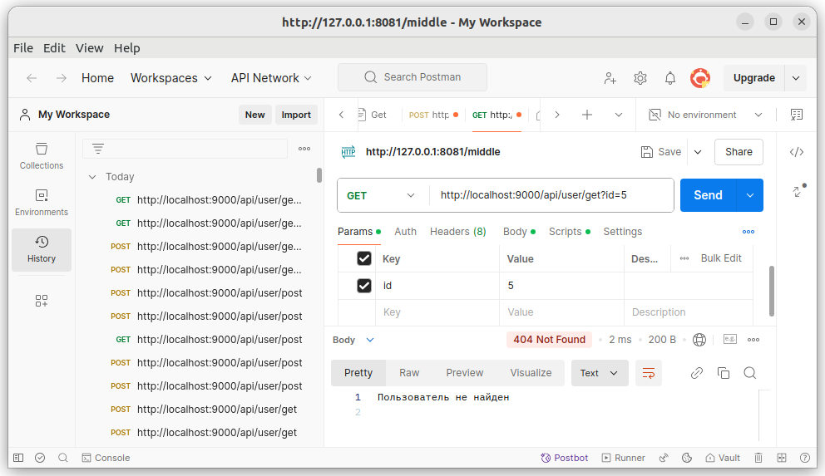
Рисунок 14 - Тестирование сервиса query
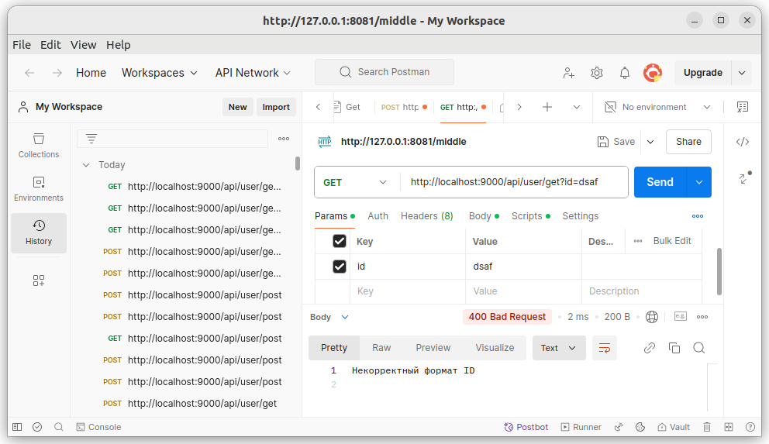Рисунок 15 - Тестирование сервиса query
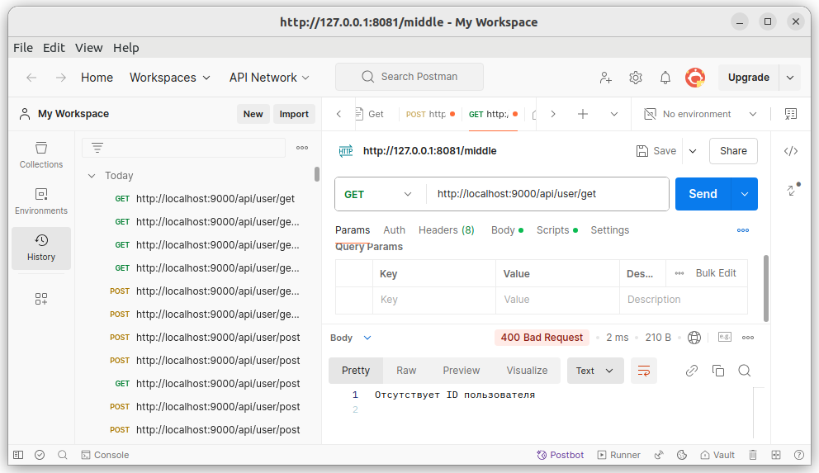Рисунок 16 - Тестирование сервиса query

Сервис count

package main

import (
"database/sql"
"fmt"
"net/http"
"strconv"

_ "github.com/lib/pq" // PostgreSQL driver
)

// Константы подключения к базе данных
const (
dbUser = "lark_dev"
dbPassword = "Annapetrovna2005"
dbName = "count"
dbHost = "localhost"
dbPort = 5432 // стандартный порт PostgreSQL
)

var db *sql.DB

// Инициализируем базу данных
func initDB() error {
var err error
connStr := fmt.Sprintf("user=%s password=%s dbname=%s host=%s port=%d sslmode=disable",
dbUser, dbPassword, dbName, dbHost, dbPort)
db, err = sql.Open("postgres", connStr)
if err != nil {
return err
}

// Проверка подключения к базе данных
if err := db.Ping(); err != nil {
return err
}

// Создание таблицы, если она не существует
_, err = db.Exec(`
CREATE TABLE IF NOT EXISTS counter (
id SERIAL PRIMARY KEY,
value INTEGER
)
`)
if err != nil {
return err
}

// Инициализация значения счетчика в БД, если таблица пуста
var count int
err = db.QueryRow("SELECT value FROM counter WHERE id = 1").Scan(&count)
if err == sql.ErrNoRows {
// Таблица пустая, добавляем начальное значение
_, err = db.Exec("INSERT INTO counter (value) VALUES (0)")
} else if err != nil {
return err
} // иначе, значение счётчика уже инициализировано в базе данных
return err
}

func countHandler(w http.ResponseWriter, r *http.Request) {
switch r.Method {
case http.MethodGet:
var count int
err := db.QueryRow("SELECT value FROM counter WHERE id = 1").Scan(&count)
if err != nil {
http.Error(w, "Ошибка получения счётчика", http.StatusInternalServerError)
return
}
w.WriteHeader(http.StatusOK)
w.Write([]byte(strconv.Itoa(count)))
case http.MethodPost:
err := r.ParseForm()
if err == nil {
countStr := r.FormValue("count")
if countStr == "" {
w.WriteHeader(http.StatusBadRequest)
w.Write([]byte("Введите, пожалуйста, число"))
return
}

count, err := strconv.Atoi(countStr)
if err != nil {
w.WriteHeader(http.StatusBadRequest)
w.Write([]byte("это не число"))
return
}

// Обновляем значение счетчика в БД
_, err = db.Exec("UPDATE counter SET value = value + $1 WHERE id = 1", count)
if err != nil {
http.Error(w, "Ошибка обновления счётчика", http.StatusInternalServerError)
return
}
w.WriteHeader(http.StatusOK)
w.Write([]byte("Счетчик обновлен"))
} else {
w.WriteHeader(http.StatusBadRequest)
return
}
default:
w.WriteHeader(http.StatusMethodNotAllowed)
w.Write([]byte("Метод не поддерживается"))
}
}

func main() {
// Инициализация базы данных
err := initDB()
if err != nil {
fmt.Println("Ошибка инициализации базы данных:", err)
return
}

defer db.Close()

http.HandleFunc("/count", countHandler)
fmt.Println("Сервер запущен на порту: 3333")
// Запуск сервера
err = http.ListenAndServe(":3333", nil)
if err != nil {

fmt.Println("Ошибка запуска сервера:", err)
}
}

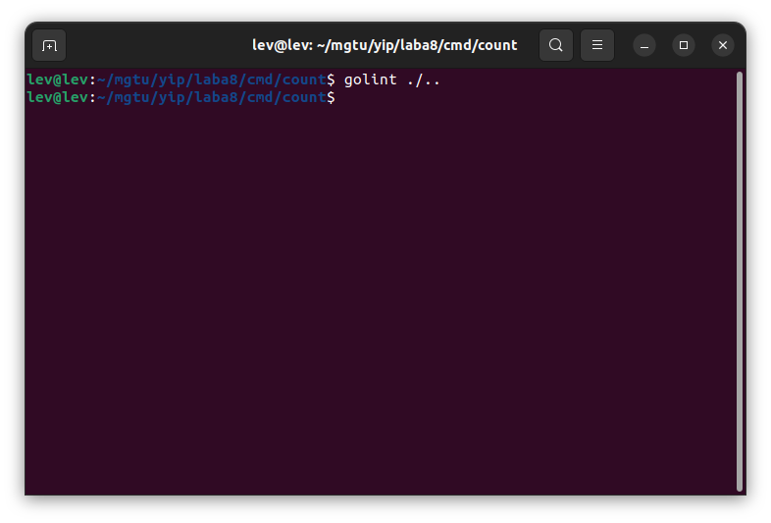
Рисунок 17 - Тестирование сервиса count линтами

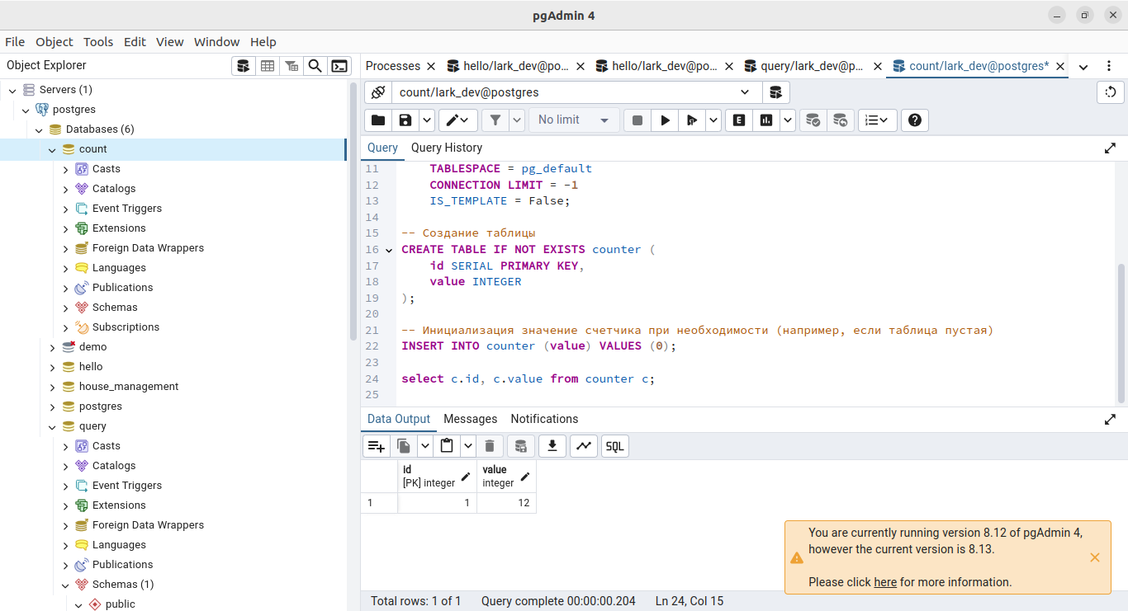Рисунок 18 - Тестирование сервиса count
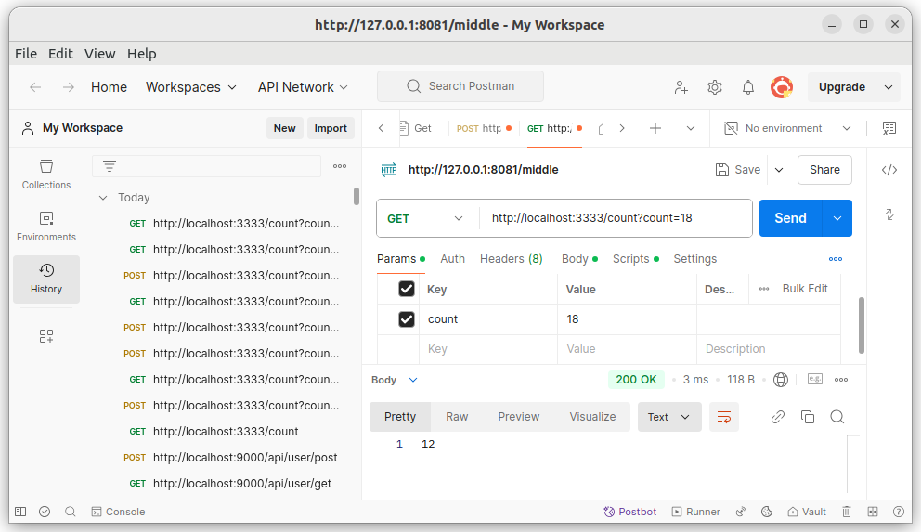Рисунок 19 - Тестирование сервиса count
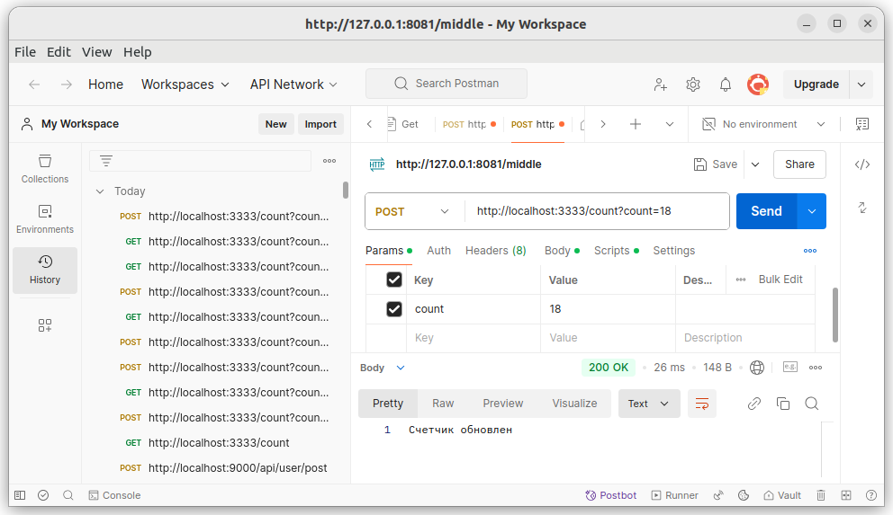Рисунок 20 - Тестирование сервиса count

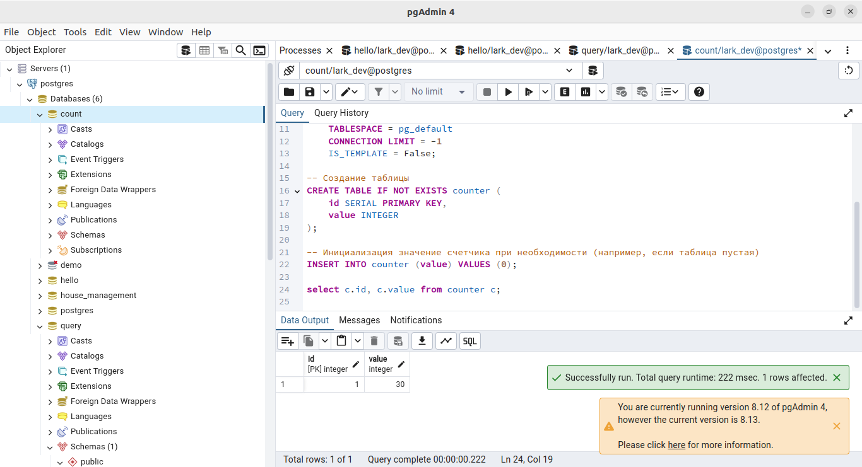Рисунок 20 - Тестирование сервиса count
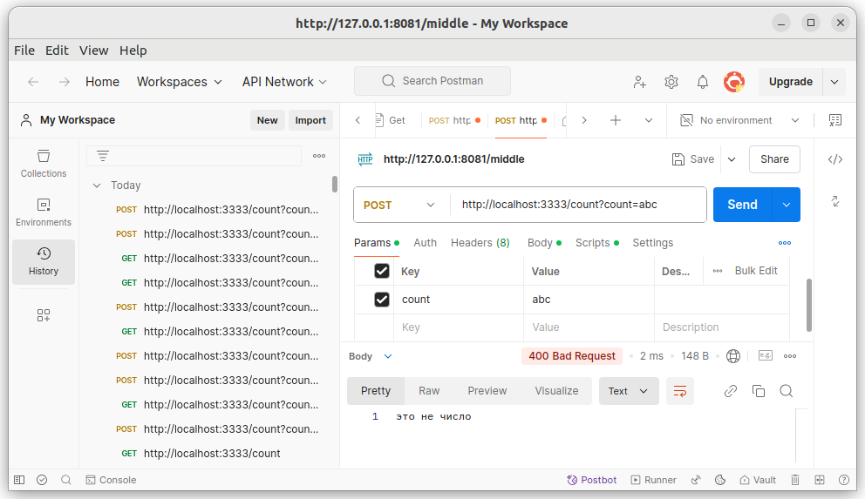Рисунок 21 - Тестирование сервиса count

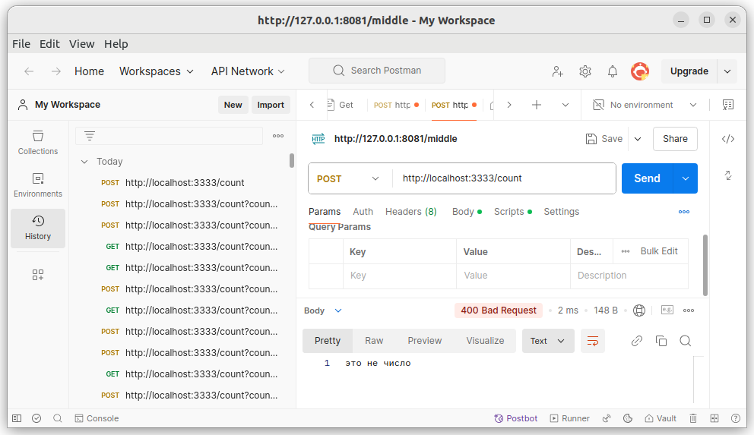Рисунок 22 - Тестирование сервиса count

Заключение: были получены первичные навыки в организации долгосрочного хранения данных с использованием PostgreSQL и Golang.

Список источников:
- https://golangdocs.com/golang-postgresql-example

